**UNIVERSIDAD DE TARAPACÁ**



**ESCUELA UNIVERSITARIA DE INGENIERÍA INDUSTRIAL, INFORMÁTICA Y DE SISTEMAS**



Área de Ingeniería en Computación e Informática



**Plan De Garantía de Calidad**

|  |  |
| --- | --- |
| **Autor:** | **Andrés Choque Amos** |
|  | **Pablo Pérez Ramos** |
|  | **Emerson Terrazas** |
| **Curso:** | **Ingeniería Software** |
| **Profesor:** | **Marco Villalobos Abarca** |

ARICA, 15 de julio de 2013

**CONTENIDO**

**Resumen** 3

**Introducción** 4

▪ **Descripción de la empresa** 5

o **Visión** 5

o **Misión** 5

o **Historia** 6

o **Productos** 6

o **Factor Humano** 6

o **Organigrama** 7

o **Proveedores** 7

o **Servicio de Venta** 8

o **Servicios de postventa** 8

o **Infraestructura y Tecnología de la información** 8

o **Fiscalización** 8

o **Innovación** 9

o **Unidades de Producción.** 9

**I. Objetivos** 10

**1.1 Propósitos** 10

**1.2 Objetivo General** 10

**1.3 Objetivo Específico** 10

**II Planificación del desarrollo** 10

**2.1 Definición del alcance** 11

**2.2 Definición de actividades** 11

**2.2.1 Secuencia de actividades** 12

**2.3 Estimar duraciones** 14

**2.4 Desarrollar calendario** 14

**2.5 Planificación de recursos** 15

**2.6 Estimar costo** 17

**2.7 Presupuestar costo** 17

**2.8 Planificación de la organización** 18

**2.9 Planificar comunicaciones** 19

**2.10 Identificación de Riesgos** 19

**2.11 Cuantificación de Riesgos** 20

**2.12 Desarrollar respuesta a los riesgos** 20

**III Plan de Garantía de Calidad** 21

**3.1Propósito** 22

**3.3 Gestión** 22

**3.3.2 Tareas** 22

**3.3.3 Responsabilidades** 23

**3.4 Documentación** 23

**3.5 Estándares, prácticas y convenciones** 24

**3.5.1 Estándares** 24

**3.5.2 Convenciones** 24

**3.6.1 Propósito** 25

**3.6.2 Realización de revisiones y auditorías** 25

**3.8 Herramientas, técnicas y metodologías** 26

**3.9 Control de Código** 28

**3.10 Control de Medios** 28

**3.11 Control de Suministradores** 29

**3.12 Recolección, Mantenimiento y Retención de Registros** 29

**IV Conclusiones** 29

**V Referencia bibliográfica** 30

**Resumen**

Don Nicolás Flores es una empresa que presta servicios de gestión de cargas, que las empresas desean transportar del Terminal Puerto Arica hacia Bolivia. Para poder llevar a cabo se fijan en primero en poder resolver el transmite de la carga que la empresa quiere trasladar que se encuentra en el Terminal Puerto Arica. Luego una vez identificada la(s) carga(s) que se desea trasladar se pretender en hacer procedimiento que se debe presentar, el documento MIC (Manifiesto Internacional de Carga).  Por cada consignatario habrá que generar un MIC.

El gran problema que esta empresa que don Nicolás Flores es hacer de manera eficiente, fácil, con el menor tiempo posible y sin errores el procedimiento de generar un MIC. Para esto se realiza primero una descripción global de la empresa que se basa principalmente en funcionamiento y sus requerimientos actuales. Para después dar una visión general de problemas que se pretende solucionar. Y finalmente dar una pauta específica para poder planificar el desarrollo del software.

**Introducción**

Para el desarrollo de un producto software, se buscará o inventará una empresa. En caso en que se busqué se recomienda que sea una persona conocida o cercana o nosotros, en lugar que se esté trabajando, que entregue un alto grado de confiabilidad.

Una vez de tener una claridad sobre el producto. Se dará una mirada global sobre su entorno de trabajo y el proceso, en la cual se describirá de manera detalla cada aspecto de suma importancia.

Luego se detectará el problema que posee la empresa. Para poder plantear una solución global, describiendo el problema en sí. Luego se dará de paso por las razones del porque estamos resolviendo tal problemática

Se planificará en como poder resolver tal problemática. Definiendo en enfoque de calidad, donde se explicara cada estimación de costo que influye en el valor del producto software y el cómo se administrará la actividad para su desarrollo.

La estructura del informe estará constituida por las siguientes secciones:

* Introducción
* Los objetivos
* El desarrollo
* Las conclusiones
* bibliografía

Se pretende obtener como resultado de este documento una mayor compresión de la empresa como del sistema software, para poder así elaborar el sistema deseado por la empresa de una manera correcta y simple

* **Descripción de la empresa**
* **Visión**

La Empresa tiene como visión ser una Organización consolidada en el rama de Gestión de Carga con una sólida y eficiente estructura organizacional garantizando, al cliente el servicio integral en el tiempo oportuno y que nuestro principal motor de trabajo sean nuestros clientes y empleados. Y así, consolidándose como una empresa líder y en constante crecimiento.

* **Misión**

La Empresa tiene como misión satisfacer plenamente a nuestros clientes, entregando servicios a tiempo y con una excelente atención al cliente, sin dejar atrás nuestros valores y raíces.

* **Historia**

En el año 2005 llega a Arica a iniciar este trabajo de Despacho de Carga a la Empresa de Transporte Continental que lo contrató, luego de unos años, más empresa de transporte contrata este servicio, de modo que ya no era el único encargado en este oficio sino que se contrata a más persona para satisfacer esta alta demanda de trabajo.

Sucede que se arrienda algunas oficina en el Centro de Arica para tener cercanía a la dependencia de las Navieras y al Terminal Portuario. Y se compra computadoras y se instala una red local en cuya oficina.

Ahora se está organizando más servicio que van dirigido a los chóferes que vienen a Arica.

* **Productos**

La Empresa presta servicio de Gestión de Carga a empresa de camiones que llevan su respectiva mercancía a la República de Bolivia.

Este servicio comienza en buscar camiones y chóferes profesionales, para darles trabajo, de trasladar las cargas de forma segura y confiable.

Además ésta empresa cuenta con un equipo encargado de realizar los trámites pertinentes a las cargas que el Chofer trasladará.

El servicio termina cuando se entrega los documentos necesarios al Chofer para llevar las cargas a destino.

* **Factor Humano**

La empresa tiene un equipo que gestiona carga para que sea trasladada por algún chofer, el encargado es Don Nicolás y tiene dos personas de ayudante que frecuentemente se van renovando.

El horario es muy extenso ya que todo el las 24 horas se puede sacar cargas del puerto con la debida autorización, entonces el horario de trabajo se va dando según sea la cantidad de trabajo.

El servicio que brinda esta empresa de haber despachado un camión cargado, es cobrado en $ 50 US.

* **Organigrama**

La organización de la Empresa de Don Nicolás es de la siguiente manera:

1. El jefe es el Señor Nicolás Flores, representa a las Empresas de Transporte con que haya firmado un contrato.
2. Y luego tenemos a su esposa llamada Sra. Margot quien es la Secretario Personal y de confianza de la Empresa.
3. En segundo plano tenemos el Área de Transporte, donde el encargado es el mismo Jefe.
4. Y por último está el equipo de Gestión de Despacho de Carga.

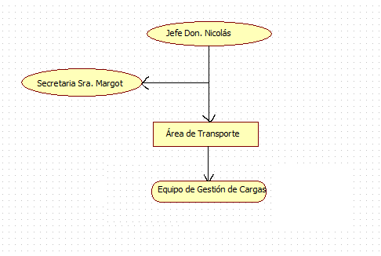

Figura 1: Organigrama.  
Fuente: Elaboración Propia.

* **Proveedores**

Los principales proveedores de ésta Empresa son las Navieras y el Terminal Portuario que tienen cargas para Bolivia.

La Aduana Chilena o Boliviana, también provee con el servicio de revisar y sellar los documentos de cargas que salen desde Empresa Locales o del Terminal Portuario.

También están las Empresas que proveen servicio de consumo como Electricidad e Internet

* **Servicio de Venta**

La venta de este servicio dependerá de la cantidad de carga, a mayor carga disponible más despacho de camiones cargados, ya que, hay muchos chóferes con camiones dispuestos.

El pago de este servicio es pagado por cada chófer que se retira con su camión cargado.

* **Servicios de postventa**

El servicio de postventa no es obligatorio, pero si se practica de forma particular, como cortesía del Jefe hacia los que usan de este servicio.

* **Infraestructura y Tecnología de la información**

La Empresa tiene oficinas en donde hay tres escritorios y tres computadores, pues allí se recibe por vía Internet o Escrito para generar nuevos documentos digitalizados e imprimirlos.

La información de los documentos generados y recopilados queda guardado en la computadora y archivado en carpetas como respaldo de las gestiones que se han hecho durante el año.

* **Fiscalización**

La fiscalización de este servicio, es la Aduana Boliviana o Chilena, según de donde sea la carga, es revisada y timbrada por esta institución.

Los pagos por el servicio son fiscalizados por el mismo Jefe de la Empresa.

Los documentos recibidos son la fuente de información, y estos son revisados, por el equipo que gestiona la carga de la empresa para generar el MIC y CRT correctamente.

* **Innovación**

La innovación de la Empresa ha sido en la Tecnología de Información porque las primeras máquinas que se utilizaron fueron la de escribir; luego se compraron computadores con Windows XP.

También se innovó en el Sistema de Red, porque se comenzó con un Sistema Stand Alone y luego se pasó a un Sistema de Cliente Servidor.

La Infraestructura de la oficina se ha cambiado más de dos veces, porque el espacio era insuficiente para atender a muchos chóferes que están a la espera que le den los documentos de despacho, para sacar las cargas del Terminal Portuario y llevarla a destino.

* **Unidades de Producción.**

Las unidades de producción de este servicio son de 4 despachos de camiones cargados por día como promedio.

Una unidad de producción se entiende como el servicio realizado a un chofer de camión al concederle cargar y llevar una carga con documento legalizado.

Este proceso demora dos días normalmente.

**I. Objetivos**

**1.1 Propósitos**

Se enfocará que el producto software sea de calidad y de fácil uso, de tal forma que satisfaga la necesidades de los usuarios en su ámbito laboral, fundamentalmente se aplicarán un marco de trabajo para desarrollar un conjunto de tareas, donde en cada una de ella se aplicaran los métodos y herramientas específicas. Daremos a conocer los aspectos de las elementales sobre las actividades y desarrollo de la empresa, en la cual se entregará una visión panorámica de la empresa TRANSPORTE CONTINENTAL.

**1.2 Objetivo General**

Describir de forma detallada, cómo se desarrollará el producto software, que mejore el procedimiento para completar de manera correcta y sin errores el documento llamado MIC.

Se plantea una solución en concreta para esta problemática, se analiza tomar dentro del sistema que tiene incorporada la empresa que es cliente servidor, crear un nuevo sistema basado en una aplicación Web, en la cual se definirá a través producto software, que detalle de manera clara los procedimientos que conduzcan a una satisfacción tanto de los usuarios y clientes que demande el producto.

**1.3 Objetivo Específico**

Buscar y contactar a una empresa o PYMES, que sean de un alto grado de confiabilidad por las personas que trabajen en su entorno.

Describir minuciosamente el entorno de trabajo y la problemática de la empresa, aclarando específicamente el proceso que conllevé el documentos Manifiesto Internacional de Carga MIC que es presentado en respectiva aduana, para el cumplimento de dichas normas establecidas.

Planificar y cuantificar los costos de las actividades que conlleva el desarrollo del producto software.

**II Planificación del desarrollo**

**2.1 Definición del alcance**

El objetivo principal del sistema es la gestión de documentación del manifiesto MIC (manifiesto Internacional de carga por carretera) y CRT (carta de porte internacional por carretera). Al estar estos dos documentos relacionados en sus datos se busca la automatización y rapidez a la hora de generar estos documentos. Además este sistema será una herramienta útil en el control y toma de decisiones, en estrategias comerciales y de producción.

El alcance del proyecto de software consiste en:

1. Análisis de requerimiento.
2. Diseño del Sistema.
3. Crear un servidor Web.
4. Crear una aplicación Web sobre el servidor local.
5. Que la aplicación funcione con el navegador Internet Explorer.
6. El sistema tiene contemplado los módulos de :
   1. Gestión de datos de Empresas clientes (nombre de transportistas, camiones y camioneros).
   2. Gestión de documentos MIC.
   3. Gestión de documentos CRT.
   4. Reportes del negocio.
7. Seguridad para la cuenta del administrador (Jefe).
8. Generar los manuales de usuario y sistema correspondientes.
9. Capacitar al usuario.

**2.2 Definición de actividades**

**2.2.1 Secuencia de actividades**

**Análisis de requerimiento**

Realizar la metodología correspondiente para la educción de requerimiento:

1. Entrevistas
2. Prototipos

**Diseño**

1. Crear modelos UML.
2. Crear modelos de base de dato.
3. Realizar el diseño de la interface.

**Crear un servidor Web**

Adquirir las características del equipo donde se montara el servidor con el usuario.

Características de maquina:

* Intel pentium 4 + 1.6GHZ
* Memoria: 512 RAM
* Sistema operativo: Windows XP.
* Realizar un análisis de la mejor opción de servidor a instalar: Ruby
* Llevar a cabo la instalación.
* Escoger languages WEB, HTML y Ruby on Rails.
* Escoger un patrón -> MVC.

**Módulos del sistema**

* Gestión de datos de empresas clientes (nombre de transportistas, camiones y camioneros), Gestión de documentos MIC, Gestión de documentos CRT. Reportes del negocio.
* Realizar entrevistas con el usuario para obtener los requerimientos del sistema.
* Realizar los prototipos necesarios para ayudar en la recolección de información.
* Crear el sistema.
* Mostrar avances del proyecto al usuario del sistema.

**Seguridad para la cuenta del administrador (Jefe).**

* Dentro del sistema se habrá un módulo de autenticación

**Generar los manuales de usuario y sistema correspondientes.**

* Recopilar la información del sistema.
* Creación del manual de usuario y sistemas mediante el apoyo de las herramientas de modelado

**Capacitar al usuario**

* Instruir al usuario con las funciones relevantes del sistema

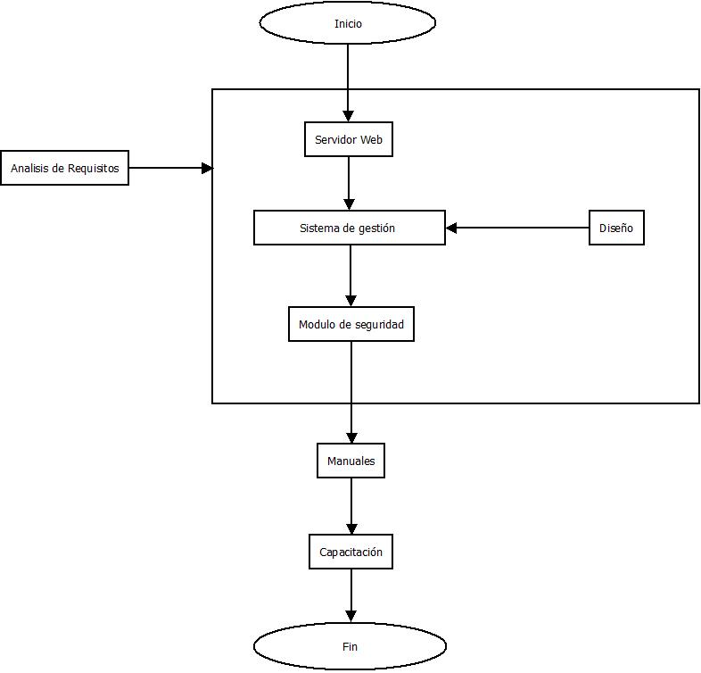

Figura 2: Secuencia De Actividades.

Fuente: Elaboración propia.

En la figura 2, se presenta la secuencia de actividades para el desarrollo del sistema de gestión de documentos MIC y CRT de la Empresa de Don Nicolás, destaca la fase de diseño acompañada del análisis y especificación de requisitos. Luego de tener estas dos fases completas se pasa a la etapa de implementación del servidor Web seguida por la implementación del sistema, luego se incorpora el sistema de seguridad de la plataforma, para terminar con la confección de manuales y finalizar el proyecto con la capacitación de los usuarios.

**2.3 Estimar duraciones**

Se propone una seria de actividades en la tabla 1, para luego definir en cada actividad su duración parametrizada en días, dicha en la tabla 2. Cada tarea lleva presupuestada 4 respectiva estimaciones: la ideal, la optimista, esperada y la pesimista.

|  |  |
| --- | --- |
| Actividad | Tarea |
| Análisis de requisitos | A |
| Instalar el Framework | B |
| Diseño | C |
| Sistema de gestión | D |
| Seguridad | E |
| Manual | F |
| Capacitación | G |

Tabla 1: Actividades propuestas.

Fuente: Elaboración propia.

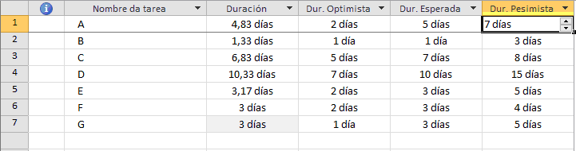

Tabla 2: Estimación Actividades Propuestas   
Fuente: Elaboración propia

**2.4 Desarrollar calendario**

En base a los datos que entrego la herramienta Pert se desarrolla el calendario con Carta Gantt para el proyecto, se utiliza la misma herramienta MS Project 2010.

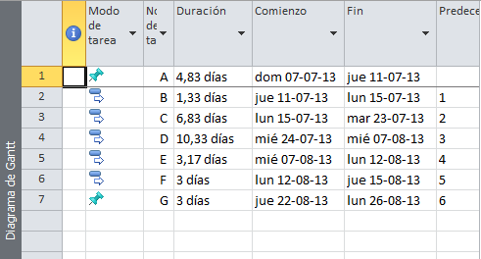

Tabla nº3: Datos de la Carta Gantt. Duracion Esperada.   
Fuente: Elaboracion Propia

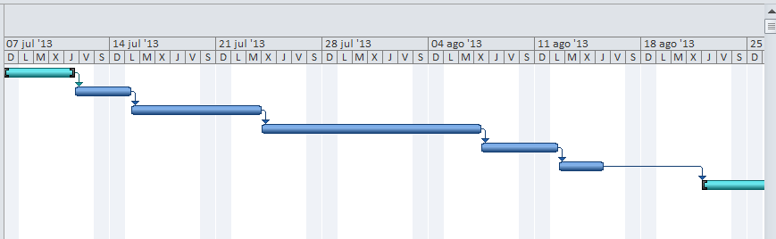

Figura 4: Carta Gantt De Tiempo Esperado.   
Fuente: Elaboración Propia.

**2.5 Planificación de recursos**

|  |  |
| --- | --- |
| Recursos Humanos | cantidad |
| Jefe de Proyecto | 1 |
| Ingeniero de sistema | 3 |

Tabla 4: Recurso Humanos.

Fuente: Elaboración Propia.

|  |  |
| --- | --- |
| Insumos | cantidad |
| Impresora | 1 |
| Hosting Heroku | 1 |
| Computadores para desarrollo | 3 |
| Internet | 1 |
| Celulares | 3 |

Tabla 5: Recursos físico.

Fuente: Elaboración Propia.

|  |  |
| --- | --- |
| Recursos informáticos | cantidad |
| Framework Ruby on Rails | 1 |
| Ide Sublime | 1 |
| Terminal Git | 1 |
| Microsoft Office | 3 |
| Microsoft Project | 3 |
| Google Chrome | 1 |
| Internet Explorer | 1 |
| Bizagi Process Modeler | 3 |

Tabla 6 Recursos Software

Fuente: Elaboración Propia.

|  |  |
| --- | --- |
| Infraestructura | cantidad |
| Laboratorio Licancabur | 1 |

Tabla 7: Infraestructura.

Fuente: Elaboración Propia

**2.6 Estimar costo**

|  |  |  |
| --- | --- | --- |
| Recursos Humanos | cantidad | Costo Unitario |
| Jefe de Proyecto | 1 | 0 |
| Ingeniero de sistema | 3 | 0 |
| Total |  | 0 |

Tabla 8: Costo de los recursos Humanos.

Fuente: Elaboración Propia.

|  |  |  |  |
| --- | --- | --- | --- |
| Insumos | cantidad | Costo Unitario | Total |
| Impresora | 1 | 0 | 0 |
| Hosting Heroku | 1 | 0 | 0 |
| Computadores para     desarrollo | 3 | 200000 | 600000 |
| Internet | 1 | 20000 | 20000 |
| Celulares | 3 | 0 |  |
| Total |  |  | 620000 |

Tabla 9: Costo de los recursos Físicos.

Fuente: Elaboración Propia

**2.7 Presupuestar costo**

|  |  |
| --- | --- |
|  | **Costo Unitario** |
| **Recursos Humanos** | **0** |
| **Infraestructura** | **0** |
| **Insumos** | **620000** |
| **Recursos Informaticos** | **270000** |
| **Total** | **890000** |

Tabla 10: Costos software.

Fuente: Elaboración propia.

**2.8 Planificación de la organización**

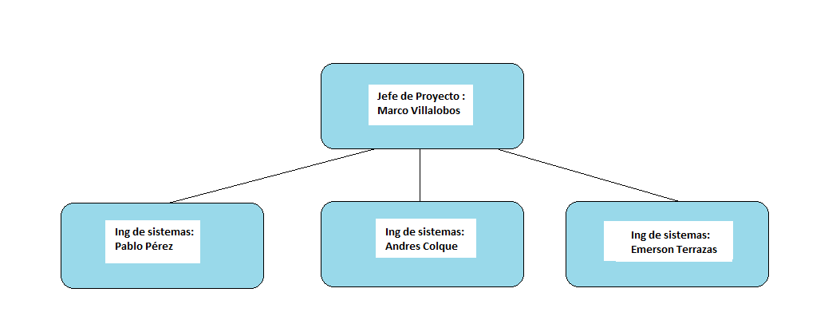

Figura 5: Estructura de la organización para el proyecto.  
Fuente: Elaboracion Propia.

**Jefe de proyecto:** Profesor Marco Villalobos Abarca

Responsabilidad: Mantener informado al Ingeniero de Sistema sobre los avances que se deben entregar y las evaluaciones respectivas.

**Ingenieros de Sistema (ejecutores del proyecto**): Andrés Colque, Emerson Terrazas, Pablo Pérez,

**Responsabilidad:** Realizar un proceso de ingeniería de sistemas en conjunto para obtener toda la información correspondiente al sistema, para así poder llegar acabo la correcta implementación del sistema de gestión de documentos MIC y CRT. Entregar la documentación correspondiente al Jefe de Proyecto, llevar a cabo la planificación del proyecto y resolver posibles incidencias.

**2.9 Planificar comunicaciones**

**Cliente**: Nicolás Flores

**Necesidades de información y comunicación**: Para mantener al cliente informado respecto a los avances del desarrollo del sistema de gestión se le efectuarán entregas de informes y prototipos a través de uno de los Ingenieros de sistemas, así se podrá trabajar con la visión de cómo está quedando el producto para el cliente. Primera entrega: análisis de requerimientos.

**Ingenieros de Sistema (ejecutores del proyecto):** Andrés Colque, Pablo Pérez, Emerson Terrazas

**Necesidades de información y comunicación:** Los ingenieros de sistemas mediante entrevistas no estructuradas recogerán la información del cliente. Con ésta información se realizará un análisis de requisitos previo para luego ser validada por el cliente en su propuesta de especificación de requisitos final. La entrevista es fijada vía telefónica, con tres días día de anticipación.

**Jefe de Proyecto:** Profesor Marco Villalobos Abarca

**Necesidades de información y comunicación**: El ingeniero de sistemas le entrega al Jefe de Proyecto una serie de informes, estos documentos tienen su fecha de entrega ya establecida. Luego el Jefe de Proyectos entrega su evaluación a los Ingenieros de Sistema.

**2.10 Identificación de Riesgos**

|  |  |
| --- | --- |
| **Riesgo** | **Descripción** |
| Quiebra | La empresa puede quedar en quiebra y el proyecto perdería su propósito |
| Defunción | Una de las partes interesadas fallece. |
| Tiempo | Una mala estimación en el tiempo de las actividades puede ocasionar grandes retrasos mala educción de requisitos provoca retrasos para implementar modificaciones no contempladas. |
| Retiro | Uno de los integrantes del equipo renuncia. |

Tabla 10: Descripción de riesgo.

Fuente: Elaboración propia.

**2.11 Cuantificación de Riesgos**

|  |  |  |
| --- | --- | --- |
| **Riesgo** | **Descripción** | **Impacto** |
| Quiebra | La empresa puede quedar en quiebra y el proyecto perdería su propósito. | Cancelación del proyecto. |
| Defunción | Una de las partes interesadas fallece. | Posible cancelación del proyecto, Un retraso muy probable. |
| Tiempo | Una mala estimación en el tiempo de las actividades puede ocasionar grandes retrasos. | Retraso del proyecto, mala impresión en el cliente, Posible cancelación del proyecto. |
| Retiro | Uno de los integrantes del equipo renuncia. | Retraso del proyecto, aumento de la carga de trabajo en el equipo. |

Tabla 11: Riesgo Cuantificado.

Fuente: Elaboración propia.

**2.12 Desarrollar respuesta a los riesgos**

|  |  |  |
| --- | --- | --- |
| **Riesgo** | **Impacto** | **Oportunidades y respuestas** |
| Quiebra | Cancelación del proyecto | Se puede terminar el proyecto, considerando el cliente ficticio o no quebrado. |
| Defunción | Posible cancelación del proyecto, Un retraso muy probable. | Se reevalúa la pertinencia del proyecto de parte del nuevo jefe de proyecto o nuevo encargado de la empresa en caso de defunción del cliente. |
| Tiempo | Retraso del proyecto, mala impresión en el cliente, Posible cancelación del proyecto. | Se piden las disculpas correspondientes al cliente, se ofrece algún servicio a menos precio o gratis, por ejemplo 1 mes de soporte. |
| Retiro | Retraso del proyecto, aumento de la carga de trabajo en el equipo. | Se reasignan las responsabilidades del miembro que se retira entre los miembros restantes. |

Tabla 11: Riesgos inoportunos

Fuente: Elaboración propia.

**III Plan de Garantía de Calidad**

**3.1Propósito**

Este plan cubre el proyecto software denominado GDRTC (generador de documentos y reportes, transporte continental), el cual es un software independiente, no crítico, el cual consiste en un sistema de apoyo que se utilizará para la automatización y sistematización en la generación de documentación MIC y CRT además de entregar informes.

Este sistema reemplazará al actual, que se realiza en una plantilla Excel de manera manual lo cual genera inconsistencias y poca productividad debido al largo tiempo que lleva llenar la documentación MIC y CRT, además de no poseer un sistema de informes con respecto a los flujos de sus clientes y cantidad de documentos generados a través del tiempo.

El plan de gestión de calidad es necesario ya que permite comprender la forma de desarrollar un sistema de la calidad que cumpla con el propósito y los objetivos establecidos. El plan incluye las actividades fundamentales que se llevarán a cabo, quién las va a ejecutar, cuándo van a comenzar y cuándo se complementarán. El presente documento se basa en el estándar de garantía de calidad del software IEEE 730, el cual será evaluado por el encargado de calidad del software.

3.2 Documentos de referencia

* 730-1998 IEEE Standard for Software Quality Assurance Plans.
* Sistema de Información para PCGeek (2005) “Plan De Garantía De Calidad”.
* Apuntes de clases. Asignatura Taller De Desarrollo De Software. Profesor Marco Villalobos Abarca 2013.

**3.3 Gestión**

La presente sección describe la organización, tareas y responsabilidades que participan en el plan de garantía de calidad.

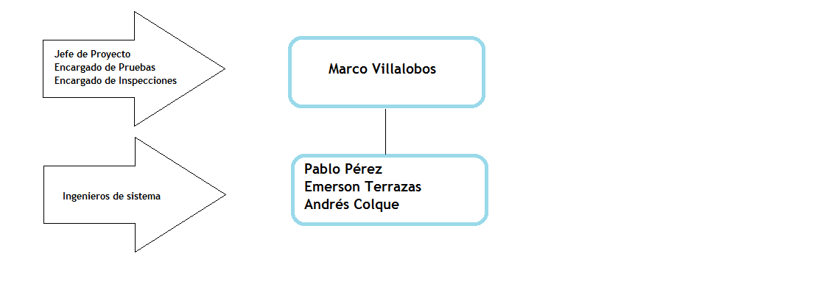

Figura 6. Organigrama PCG

Fuente: Elaboración Propia.

**3.3.2 Tareas**

**Valoración de Productos:** Las siguientes valoraciones de producto deben ser conducidas por el encargado de calidad.

* Realizar Auditorías del Producto.
* Realizar revisiones.
* Registro de Desarrollo Software.

**Valoración del Proceso:** Las siguientes valoraciones del proceso deben ser conducidas por el encargado de calidad.

* Realizar Auditorías del Proceso.
* Realizar Revisiones.

**3.3.3 Responsabilidades**

En la tabla 12 se expresan los roles y responsabilidades, del personal encargado de la realización del sistema.

|  |  |
| --- | --- |
| Rol | Responsabilidades |
| Encargado de Calidad (pruebas e inspección) | Realizar auditorías tanto al proceso como al producto, es decir entre otras cosas, llevar a cabo revisiones periódicas de las actividades y los resultados, como revisar si los documentos se ajustan al estándar, verificar que se estén cumpliendo las fechas, los planes, si los recursos se utilizan adecuadamente, si hay contacto con el cliente. Para asegurar que los objetivos de calidad del proyecto se cumplan.  Identificar y reportar observaciones y riesgos con la garantía de calidad software al administrador. |
| Jefe de Proyecto | * Definir los objetivos de calidad. * Realizar la planificación del proyecto y los ajustes necesarios para poder llevar a cabo las actividades. * Asegurar que el personal tiene espacio físico y las herramientas apropiadas para llevar a cabo las actividades de calidad del sistema. |
| Ingenieros del Sistema | * Elaborar todos los documentos requeridos. * Desarrollar el sistema. * Elaborar avances de cada etapa del proyecto para presentárselas al jefe de proyecto. * Explicar el producto. |

Tabla 12:Roles y responsabilidades.

Fuente: Elaboración Propia

**3.4 Documentación**

La presente sección identifica todos los documentos que gobernarán el desarrollo, validación y verificación, mantenimiento y uso del software. La documentación deberá ser actualizada en todo el ciclo de vida del software a medida que se requiera.

*Primera Fase:*

**Documento de Descripción general de la Empresa:** provee una descripción preliminar del proyecto de desarrollo de software. En donde se dan a conocer las limitaciones del proyecto, los objetivos y descripción del software GDRTC. Además, de la descripción de la empresa “Transporte Continental”, donde se define entre otras cosas la misión, el ámbito, propósito y producto.

**Documento de Planificación del Desarrollo:** Contiene los alcances y actividades del proyecto, la planificación de calidad, la estimación de costos de los recursos necesarios e identificar los riesgos cuantificando éstos según su impacto. Además, debe proveer una línea de tiempo aproximada para el proyecto (Carta Gantt).

**Documento de Especificación de Requisitos del Sistema y del Software:** Este documento se basará en el estándar IEEE 830-1998 “IEEE Recommended Practice for Software Requirements Specification” su proposito es definir los requisitos específicos del sistema y del software. Además de sus funcionalidades y restricciones.

**Documento de Plan de Garantía de Calidad:** Este documento se basa en el estándar IEEE 730-1998 “IEEE Standard for Software Quality Assurance Plans” el cual está destinado a Certificar la calidad del software mediante. Documentos del análisis, diseño e implementación de acuerdo al método de Jesús García Molina.

**3.5 Estándares, prácticas y convenciones**

**3.5.1 Estándares**

**Documentos:** La documentación utilizada se basará en los estándares IEEE 830-1998 y IEEE 730-1998.

**Codificación:** El diseño y codificación usarán los métodos de análisis y diseño orientado a objetos, para esto se utilizará la herramienta Bizagi. Además se implementará el patrón Modelo Vista Controlador (MVC).

**3.5.2 Convenciones**

El estilo de codificación seguirá las convenciones de la programación en RUBY.

**3.5.3 Métricas:**

**Métricas:** Se utilizará el modelo de estimación PERT para conocer la duración estimada de cada actividad presente en la carta Gantt.

Github entregará la cantidad de código generado a través del tiempo para el control de la productividad en la programación.

**Calidad** según estándar IEEE 730-1998.

**3.6 Revisiones**

**3.6.1 Propósito**

Esta sección define las revisiones que se realizarán y como se llevarán a cabo mediante una reunión formal, donde se presentará el resultado del proyecto. Es responsabilidad del desarrollador explicar el producto, el código, la planificación de requisito, el análisis, el diseño y la implementación al encargado de calidad de software. Las revisiones permitirán ofrecer información fiable a los desarrolladores, para tomar decisiones y nuevos cursos de acción respecto al proceso de desarrollo y del desarrollo del software.

**3.6.2 Realización de revisiones y auditorías**

Se deben llevar a cabo, al menos, las siguientes revisiones y auditorías:

* Revisión de los Requisitos Software
* Revisión del Diseño
* Revisión del Plan de Verificación y Validación
* Revisiones de gestión

**Revisión de los Requisitos Software:** Se evaluará el sistema GDRTC para comprobar si cumple el estándar IEEE 830-1998. La revisión de requisitos del software es hecha por el encargado de calidad.

**Revisión del Diseño**: Se evaluará la capacidad para cumplir los requisitos de calidad, identificar problemas, si los hay, y proponer el desarrollo de soluciones. Cada sección del diseño de software será revisada por el ingeniero de sistema y el encargado de calidad, para luego emitir un informe de reconciliación de revisión de diseño. Estas revisiones serán realizadas a medida que los diseños de software son completados. El documento de revisión constará de listas con preguntas para la consideración del equipo de diseño y de personal de calidad, haciendo revisiones de trabajo en diferentes etapas del proceso. Hay una hoja para la *Revisión Conceptual*, *Revisión de Diseño* de Interfaces e Interacción y *Revisión de Diseño Visual*. Tiene espacio para aprobaciones y firmado por parte de los diferentes evaluadores. Con estas listas se lleva de manera adecuada el control del progreso, y además garantiza que el comité supervisor ha aprobado cada etapa.

**Revisión del Plan de Verificación y Validación:** Se evaluará completitud de los métodos de Verificación y Validación. El plan será revisado por el jefe de proyecto, el cual realizará un informe de revisión.

**3.7 Gestión de Problemas y Acciones Correctivas**

Para identificar el problema el encargado de calidad del sistema realizará una investigación que se debe desarrollar para identificar la causa raíz que genera la no conformidad y una vez implementada la acción correctiva, cerciorarse de que no se presente su recurrencia.

El sistema de Gestión de Problemas y Acciones Correctivas es:

* Asegurar que todos los problemas se documentan, se corrigen y no caen en el olvido.
* Asegurar que se evalúa la validez de los informes de problemas.
* Realimentar al desarrollador y el usuario sobre el estado de los problemas.
* Proporcionar datos para medir y predecir la calidad y fiabilidad del software.

La metodología para la resolución de problemas de software constará de los siguientes pasos:

* Detección de una no conformidad, considerando las posibles fuentes que pueden producir una no conformidad.
* Aminorar el efecto, mediante acciones inmediatas para resolver los desperfectos que la no conformidad ha causado.
* Análisis de los Síntomas, teniendo en cuenta que un síntoma "es la evidencia externa y medible de un problema"
* Análisis de Causalidad para llegar a la identificación de la raíz de las causas ya conocidas, producto del análisis de síntomas.
* Definir la Acción Correctiva, que evite la repetición del problema.
* Implantación de la Acción Correctiva

**3.8 Herramientas, técnicas y metodologías**

En esta sección se identifican todas las herramientas, técnicas y metodologías que se van a utilizar en el desarrollo que apoyan la Garantía de Calidad.

**Herramientas:**

Ayuda para documentación

Microsoft Office 2010®: Word , Excel. Procesador de texto y Planilla de calculo respectivamente, serán utilizadas para generar la documentación.

Microsoft Project® 2010: Es un software de administración de proyectos, para asistir a administradores de proyectos en el desarrollo de planes, asignación de recursos a tareas, dar seguimiento al progreso, administrar presupuestos y analizar cargas de trabajo.

Esta herramienta será utilizada, para elaborar la planificación del proyecto median una carta Gantt y la elaboración de la técnica PERT (Program Evaluation and Review Technique) para la obtención de la duración estimada y tareas críticas del proyecto.

Github /Git , git provee repositorios donde será subida la información y documentación generada para tener control de toda la documentación y registro online de está cada vez que es generada.La dirección del repositorio online es <https://github.com/pablosky/Documentacion-Ingenieria-de-software>

Google Drive®: Generador de documentación online, ésta herramienta ofrece creación de documentación online(presentaciones, texto , hojas de calculo) con la particularidad de ser un sistema colaborativo en línea.Será usada para generar los borradores de la documentación antes de pasar a Word para su formato final de entrega.

Bizagi Modeler: es una aplicación open source de diagramado UML, DFD, la cual permite hacer los diseños de bases de datos y  diagramas uml .Esta herramienta será utilizada, para elaborar los diagramas pertinentes.

**Técnicas:**

Estándares

* ISO 9001-2008
* IEEE 730/1998, Standard for Software Quality
* Assurance Plans
* IEEE Recommended Practice for Software
* Requirements Specification. ANSI/IEEE std.830-1998.

**Inspecciones**

Según lo referido en el punto 6, sobre las revisiones.

**Métodos:**

* Método de análisis, diseño e implementación de Jesús García Molina.
* Aplicación del patrón Modelo Vista Controlador.
* Aplicación de estándares IEEE 730-1998 y IEEE 830-1998.

**3.9 Control de Código**

En esta sección se definen los métodos y facilidades que se van a utilizar para controlar el almacenamiento y mantenimiento de versiones del código.

Para el proyecto GDRTC se realizará un control de código en todas sus versiones.

La administración de las versiones estará apoyada por la herramienta Github en repositorios online y Git de manera local.

Estas herramientas administrarán el mantenimiento de cada versión del sistema. Cuando un componente se reintroduzca en el sistema, se creará una nueva versión y se le asignará un nuevo nombre.

Para realizar esto se utilizará la siguiente técnica de identificación de componentes:

Numeración de las versiones: al componente se le asigna un número de versión explícito y único por ejemplo GRDTC alpha, beta (para versiones de prueba), y 1.0 -2.0 -3.0 según su fecha de release.

Aquí se:

* Asigna atributos a cada objeto que permitan asociar versiones.
* Define qué elementos componen una versión completa.
* Define qué variantes componen cada versión.
* En la figura 6 se muestra éste enfoque mediante un grafo de versión en
* Árbol el cual se muestra las diferentes versiones creadas a partir de un origen común. Cada versión cuenta con su documentación respectiva como manuales, código fuente y usuarios.

**3.10 Control de Medios**

Los documentos se almacenan en un lugar seguro, para que no se deterioren. Además, se contara con respaldos en formato digital en caso de alguna eventualidad.

Se realizará un backup descargando toda la información 2 veces al día,  “Transporte Continental” donde se almacenara el software correspondiente, contando además, con respaldos para proveer así una mayor seguridad a los datos.

**3.11 Control de Suministradores**

Se llevara a cabo la revisión de documentación y capacidades de cada software, para verificar si cumple con los requisitos deseados para la elaboración del sistema. El software utilizado serán todos obtenidos de forma gratuita ya sea mediante software libre o por medio de la licencia MSDN de Microsoft.

**3.12 Recolección, Mantenimiento y Retención de Registros**

En la tabla 13 se aprecian los documentos y dispositivos necesarios para la recolección, mantención y retención de la información.

|  |  |  |
| --- | --- | --- |
| **Titulo del Registro** | **Responsable del Registro** | **Retención** |
| ERS | Ingeniero del sistema | Permanente |
| Informe de evaluación de calidad de software | Ingeniero del sistema | Permanente |
| Manuales de usuario y sistema | Ingeniero del sistema | Permanente |
| Dispositivos de almacenamiento del software | Ingeniero del sistema | Permanente |

Tabla 13: Recolección, Mantenimiento y Retención de Registros.

Fuente: Elaboración Propia.

**IV Conclusiones**

Este segundo documento, cumple el propósito de seguir ahondando en el proceso del proyecto de software GDRTC, éste documento se complementa con el creado anteriormente de planificación, se han agregado los ítems correspondientes al Plan de garantía de calidad donde se han especificado las políticas, herramientas y organización en torno a la calidad y su aseguramiento a través de todo el proceso que involucra el proyecto.

Mediante las políticas tenemos un plan de acción para resolver los distintos inconvenientes que puedan surgir durante el desarrollo del proyecto, la organización nos da la estructura necesaria para llevar a cabo las actividades e identificar responsabilidades correspondientes dentro del equipo, finalmente la especificación de las herramientas a usar nos entregan el apoyo necesario para la realización de toda la documentación correspondiente al plan de garantía y el proyecto en sí. Además en lo referente a control se tiene los estándares citados como referencia además de herramientas que los apoyan (Microsoft Project para Gantt y pert, Github control de la documentación y código).

**V Referencia bibliográfica**

1. Material perteneciente a la asignatura “gestión de empresas”. Profesor Luis Sopheti.
2. Apuntes de clases. Asignatura Taller De Desarrollo De Software. Profesor Marco Villalobos Abarca 2011.
3. Nomas ISO 9001 en chile. Dirección: www.normas9000.com.
4. IEEE Recommended Practice for Software Requirements Specification.
5. ANSI/IEEE std.830-1998.
6. Presman. “Ingeniería de Software- Un Enfoque Practico”- 5ta Edición.
7. Sommerville.I (2005). “Ingeniería de Software” 7ma Edición.
8. IEEE Standard for Software Quality Assurance Plans std.IEEE 730-1998.